МИНИСТЕРСТВО ОБРАЗОВАНИЯ РЕСПУБЛИКИ БЕЛАРУСЬ

Учреждение образования «БЕЛОРУССКИЙ ГОСУДАРСТВЕННЫЙ

ТЕХНОЛОГИЧЕСКИЙ УНИВЕРСИТЕТ»

Факультет           Информационных Технологий  

Кафедра               Информационных систем и технологий

Специальность 1-40 05 01 Информационные системы и технологии          

Направление специализация 1-40 05 0103 Информационные системы и технологии (издательско-полиграфический комплекс)

ПОЯСНИТЕЛЬНАЯ ЗАПИСКА

КУРСОВОГО ПРОЕКТА:

по дисциплине **«**Объектно-ориентированное программирование»

Тема «Программное средство «Файловый менеджер»»

Исполнитель

студентка 2 курса группы 2 Муругин В.А.

(Ф. И. О.)

Руководитель работы                                  ассистент Панченко О. Л.

(учен. степень, звание, должность, подпись, Ф.И.О.)

Курсовой проект защищен с оценкой

Председатель Пацей Н.В.

(подпись)

Минск 2021

МИНИСТЕРСТВО ОБРАЗОВАНИЯ РЕСПУБЛИКИ БЕЛАРУСЬ

Учреждение образования   
«БЕЛОРУССКИЙ ГОСУДАРСТВЕННЫЙ ТЕХНОЛОГИЧЕСКИЙ УНИВЕРСИТЕТ»

Факультет информационных технологий   
Кафедра программной инженерии

Утверждаю

Заведующий кафедрой ПИ

____________ __ Н.В. Пацей

подпись инициалы и фамилия

“___”________________2021г.

**ЗАДАНИЕ**

**к курсовому проектированию**

**по дисциплине** "Объектно-ориентированное программирование"

|  |  |
| --- | --- |
| Специальность: 1-40 05 01-03 Информационные системы и технологии  Студент: Муругин В.А. | Группа:__1__ |
| **Тема: Программное средство «Файловый менеджер»** | |

**1. Срок сдачи студентом законченной работы**: "20 мая 2021 г."

**2. Исходные данные к проекту:**

**2.1**. Функционально ПС поддерживает:

* Создание, открытие/просмотр/редактирование файлов
* Перемещение файлов
* Переименование файлов
* Копирование файлов
* Удаление файлов
* Архивирование файлов
* Поиск файлов и каталогов

**2.2.** При выполнении курсового проекта необходимо использовать принципы проектирования ООП. Приложение разрабатывается под ОС Windows и представляет собой настольное приложение (desktop). Отображение, бизнес логика должны быть максимально независимы друг от друга для возможности расширения. Диаграммы вариантов использования, классов реализации задачи, взаимодействия разработать на основе UML. Язык разработки проекта – C#. Управление программой должно быть интуитивно понятным и удобным. При разработке использовать несколько наиболее подходящих шаблонов проектирования ПО.

**3. Содержание расчетно-пояснительной записки**

(перечень вопросов, подлежащих разработке)

* Введение
* Постановка задачи и обзор литературы (алгоритмы решения, обзор прототипов, актуальность задачи)
* Проектирование архитектуры проекта (структура модулей, классов).
* Разработка функциональной модели и модели данных ПС (выполняемые функции)
* Тестирование
* Заключение
* Список используемых источников
* Приложения

**4. Форма представления выполненной курсовой работы:**

* + Теоретическая часть курсового проекта должны быть представлены в формате docx. Оформление записки должно быть согласно выданным правилам.
  + Листинги программы представляются частично в приложении.
  + Пояснительную записку, листинги, проект (инсталляцию проекта) необходимо загрузить диск, указанный преподавателем.

***Календарный план***

|  |  |  |  |
| --- | --- | --- | --- |
| №  п/п | Наименование этапов курсового проекта | Срок выполнения этапов проекта | Примечание |
| 1 | Введение | 19.02.2021 |  |
| 2 | Аналитический обзор литературы по теме проекта. Изучение требований, определение вариантов использования | 12.03.2021 |  |
| 3 | Анализ и проектирование архитектуры приложения (построение диаграмм, проектирование бизнес-слоя, представления и данных) | 26.03.2021 |  |
| 4 | Проектирование структуры базы данных. Разработка дизайна пользовательского интерфейса | 2.04.2021 |  |
| 5 | Кодирование программного средства | 23.04.2021 |  |
| 6 | Тестирования и отладка программного средства | 30.04.2021 |  |
| 7 | Оформление пояснительной записки | 7.05.2021 |  |
| 9 | Сдача проекта | 20.05.2021 |  |

**5. Дата выдачи задания ____**12.02.2021**____**

Руководитель__________________ *О.Л. Панченко*

(подпись)

Задание принял к исполнению _______________________

(дата и подпись студента)

Содержание

ВВЕДЕНИЕ

Файловые менеджеры — это класс программ, служащих для всевозможной работы с файлами, включая поддержку таких операций, как создание, редактирование, копирование и удаление, для обеспечения гибкого и удобного запуска других программ, предназначенных для работы с этими файлами. Нередко они сопровождаются дополнительными утилитами, облегчающими жизнь пользователя. Для многих пользователей любимый файловый менеджер зачастую выступает в роли оболочки, заменяя часть стандартных средств работы с файлами, имеющихся в операционной системе.

Надо отметить, что за последние годы изменилась и потребность в подобных программах. Если раньше файловые менеджеры были чуть ли не единственной возможностью удобно работать с операционной системой, то постепенно, благодаря стараниям Microsoft, большинству пользователей оказалось достаточно тех средств, которые доступны в Windows. Другая же часть пользователей, потребности которой продолжали возрастать, стала, наоборот, предъявлять новые, повышенные требования к функционалу и внешнему виду файловых менеджеров.

Менеджеры бывают двух типов: навигационные и двухпанельные. Классическая утилита Windows «Проводник» — пример навигационного менеджера. Сторонние утилиты обычно двухпанельные, хотя существуют и интерфейсы, которые не разделены на несколько частей или же подразумевают включение одной или нескольких панелей в настройках.

1. **Аналитический обзор литературы**

Перед определением окончательных целей курсового проекта необходимо проанализировать прототипы программных средств других производителей приложений выбранной темы.

* 1. **Анализ прототипов**

Первый аналог – *Explorer++*. Полностью портативная альтернатива «Проводнику», которая работает без установки как из любой папки, так и с внешнего носителя. Вкладочный интерфейс, древовидная панель папок, выделение по шаблону, неплохой поиск, множество параметров сортировки файлов.

Плюсы:

– быстрота;

– небольшой размер;

– простой и понятный интерфейс;

– наличие вкладок.

Минусы:

– по сравнению с другими менеджерами имеет меньший функционал.

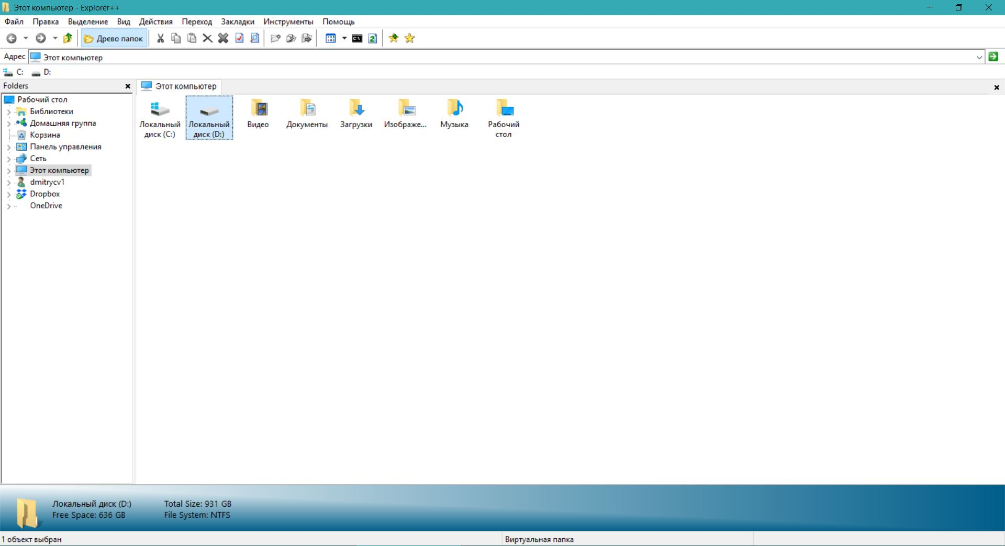

Рисунок 1.1 – Интерфейс Explorer++

Второй аналог – XYplorer. Данный файловый менеджер похож на предыдущий (Explorer++), но разработан как для опытных, так и для начинающих пользователей. Начиная с пользовательского интерфейса, вы получаете удобные кнопки и функции везде. Так же, как и в Explorer++, вы получаете опцию вкладок для интерфейса.

Плюсы:

– наличие вкладок;

– удобство использования.

Минусы:

– непривычный и сложный интерфейс;

– не всегда стабильная работа.

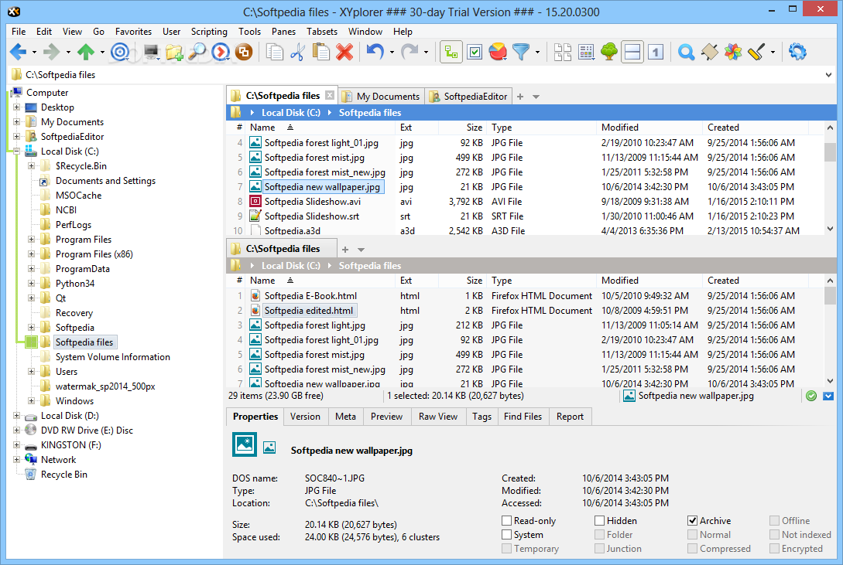

Рисунок 1.2 – Интерфейс XYplorer

Третий аналог – *Total Commander*. Это ещё один сторонний файловый менеджер для Windows, который существует с начала 90-х годов. Он имеет минималистский интерфейс с двумя панелями, который прост в освоении для обычного пользователя.

Плюсы:

– работа с архивами;

– широкий функционал с большим количеством дополнительных возможностей;

Минусы:

– не слишком хорошая русификация;

– платное распространение;

– не всегда удобный интерфейс.

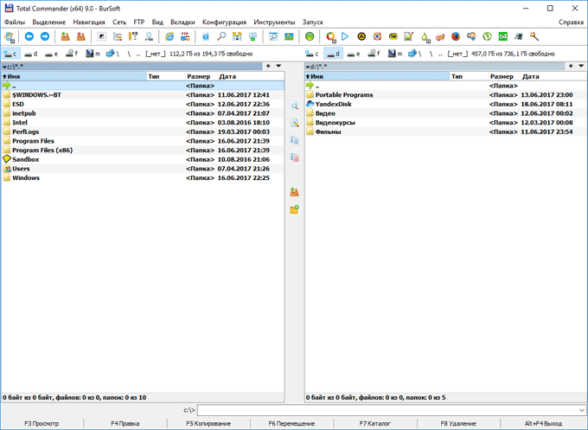

Рисунок 1.3 – Интерфейс Total Commander

* 1. **Формирование требований к проектируемому программному средству**